Программа Бухгалтерия государственного учреждения 2.0

Постановка задачи

Сейчас кассир принимает оплату за оказанные медицинские услуги на основании проведенного акта. По итогам выборки актов и оплат надо создать отчеты:
1. Справка об оплате медицинских услуг для представления в налоговые органы Российской Федерации - по контрагенту за период, Приложение 1.
2. Договор на оказание платных медицинских услуг - по контрагенту с услугами за период, Приложение 2.
3. Договор на оказание платных медицинских услуг - по контрагенту без услуг, Приложение 3 - уже сделано.

Предлагаю создать внешний отчет, на входе Организация, Контрагент, Период,
в табличной части выборка оплат , она может быть пустой, если мы делаем договор для вновь поступившего пациента,
по кнопке печать - три отчета: Справка, Договор с услугами, Договор без услуг.

Описание выводимых полей в Приложении 2:
- Наименование организации, ФИО начальника и № лицензии выбирается из Карточки организации соответственно во вкладках «Основные» -> «Наименование полное», « ФИО руководителя»(рис.1) и «Адреса и телефоны» «Другое»(рис.2)

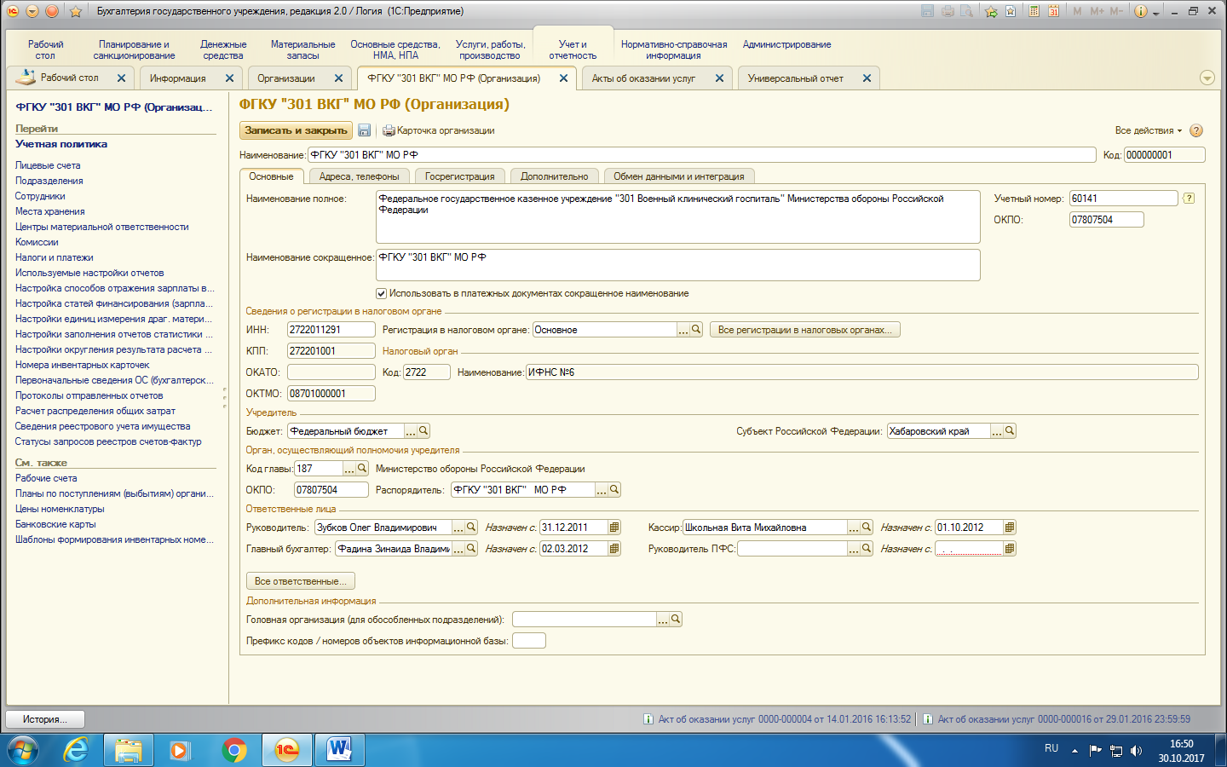
Рис.1

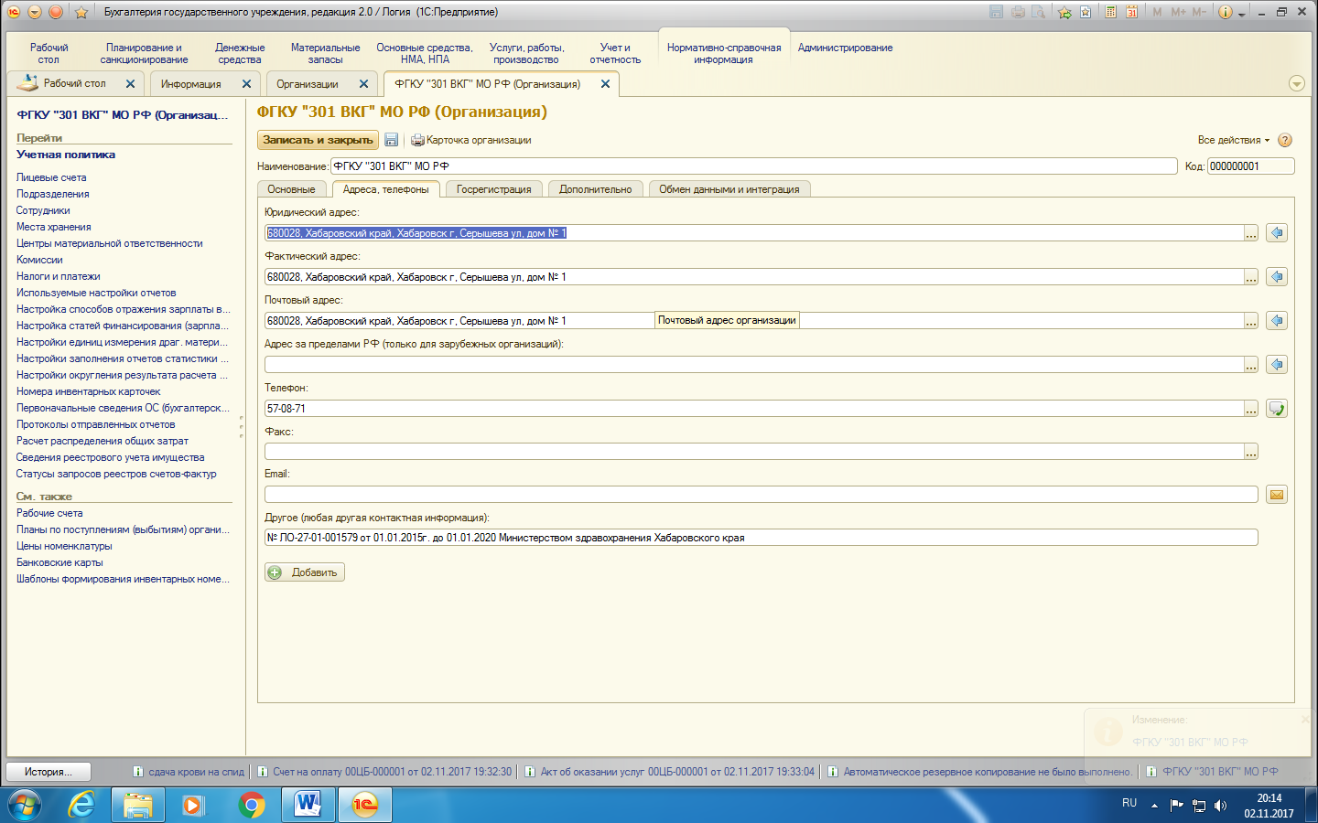
Рис.2

- Контрагент – ФИО пациента из Карточки Контрагента (Рис.4)

- Дата и номер договора, а так же Наименование исследования и Цена табличной части Договора (Приложение 2) выбирается из Акта оказания услуг («Договор», «Номенклатура», «Всего») (рис.3)
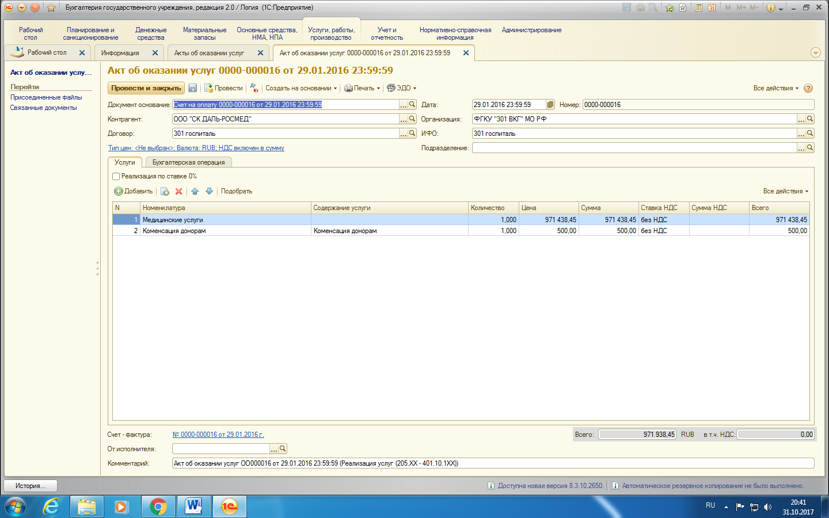
Рис.3
Код услуги выбирается из справочника «Номенклатура»- >поле «Номенклатурный номер»(рис.4) .
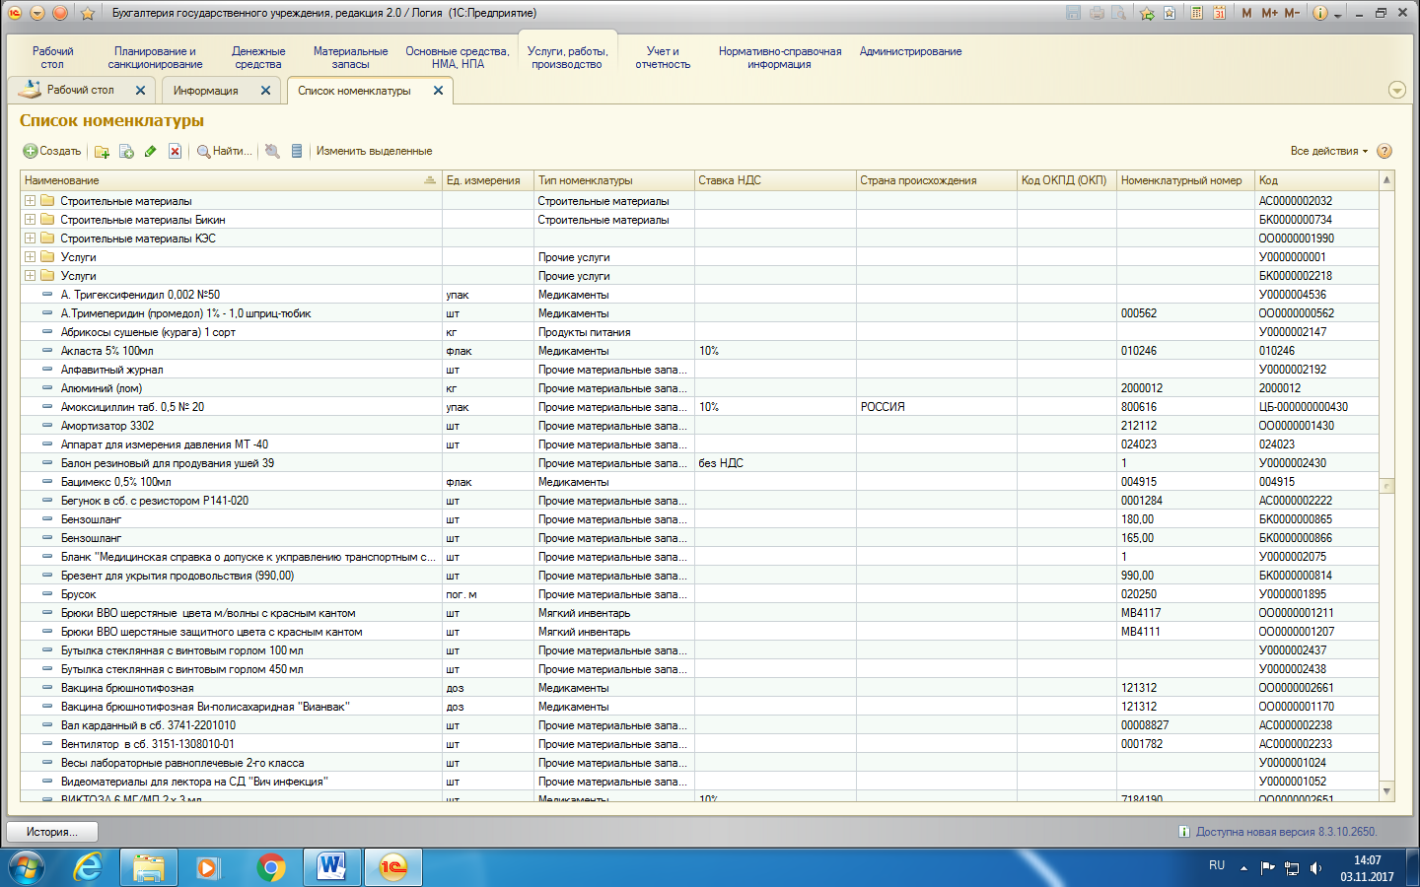
Рис.4
- В конце договора данные об учреждении : Наименование организации, ИНН/КПП, фактический адрес (из «Карточки организации»)

Описание выводимых полей в Приложении 1:

- В Справке (Приложение 1) печатаются данные об организации ( из Карточки организации) и контрагенте ( из карточки Контрагента- ФИО, ИНН)(рис.4)
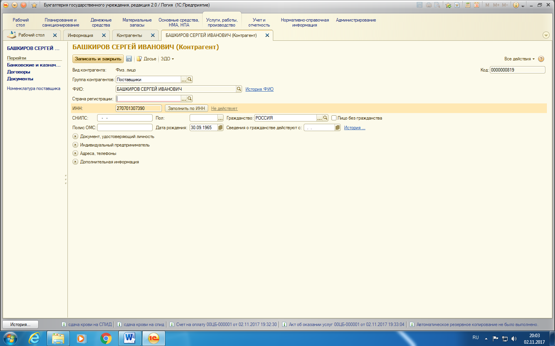
Рис.5

Сумма прописью - Общая сумма актов об оказании услуг по контрагенту за заданный период времени.

«Дата оплаты» из акта оказания услуг (поле «Дата») (рис.3)
Печатается столько раз, сколько было актов.

Теперь информация по полю «Код услуги» в Справке: их может быть только два значения 1 или 2. Очень редко бывает, что у одного контрагента могут быть акты , в которых номенклатура будет с кодом 1 и с кодом 2. Но если такое есть, надо выдавать 2 справки. В одной будет сумма актов, где код услуги 1, в другой – 2.
Информация по сыну, дочери и т.п. будет заноситься вручную

